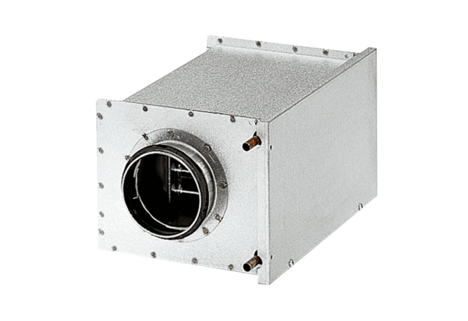Réchauffeur d'air à eau WRH 12-1Unité de conditionnement : 1 pièceGamme: C
Numéro de référence : 0082.0117Fabricant : MAICO

